UBND phường việt hưng  TRƯỜNG THCS VIỆT HƯNG | ĐỀ CƯƠNG ÔN TẬP GIỮA KÌ II  NĂM HỌC: 2025 - 2026  MÔN: TIN HỌC 9
A. NỘI DUNG ÔN TẬP
Bài 9a. Sử dụng công cụ xác thực dữ liệu
Bài 10a. Sử dụng hàm COUNTIF()
Bài 11a. Sử dụng hàm SUMIF()
Bài 12a. Sử dụng hàm IF
B. CÁC DẠNG BÀI TẬP
Dạng 1. Trắc nghiệm
Dạng 2. Trắc nghiệm đúng/sai
Dạng 3. Tự luận
C. BÀI TẬP MINH HỌA
Dạng 1. Trắc nghiệm.
Em hãy chọn đáp án đúng cho mỗi câu hỏi sau:
Câu 1. Để sử dụng công cụ xác thực dữ liệu, trong nhóm lệnh Data Tools của dải lệnh Data chọn lệnh:
A. Data Validation. B. Consolidate. C. Flash Fill D. Text to Columns.
Câu 2. Loại xác thực dữ liệu nào dùng để chỉ chấp nhận các số nguyên trong ô?
A. List. B. Whole Number.
C. Decimal. D.Custom.
Câu 3. Để xác thực dữ liệu bằng cách chọn từ danh sách thả xuống, bạn cần chọn tùy chọn nào trong hộp thoại Data Validation?
A. Decimal. B. List. C. Whole Number. D.Text Length.
Câu 4. Khi nào màn hình sẽ hiển thị thông báo lỗi trong Data Validation?
A. Khi ô không có công thức.
B. Khi nhập dữ liệu không đúng với điều kiện xác thực.
C. Khi ô trống không nhập liệu.
D. Khi nhập dữ liệu trùng lặp trong bảng.
Câu 5. Hãy chọn thẻ không thuộc hộp thoại Data Validation để thiết lập xác thực dữ liệu cho ô tính:
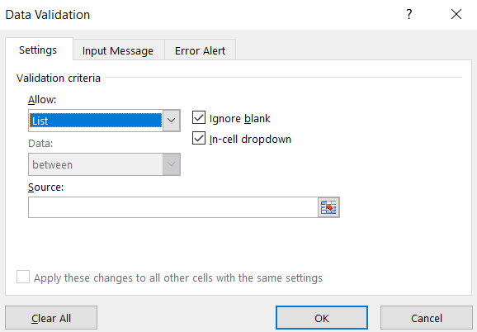
A. Thẻ Settings: Chọn kiểu dữ liệu hoặc giá trị dữ liệu.
B. Thẻ Input Message: Nhập nội dung thông báo sẽ hiển thị khi
nhập dữ liệu.
C. Thẻ Error Alert: Nhập nội dung thông báo lỗi.
D. Thẻ Title: Nhập tiêu đề của thông báo lỗi.

Câu 6. Nếu vùng dữ liệu chứa danh sách là F3:F12 thì địa chỉ vùng ở ô Source sẽ có dạng như thế nào?
A. =F3:F12. B. $F$3:$F$12. C. =$F$3:$F$12. D. F3:F12.
Câu 7. Khi xác thực dữ liệu kiểu List, điều gì xảy ra nếu dữ liệu nguồn thay đổi?
A. Danh sách sẽ tự động cập nhật. B. Danh sách sẽ bị vô hiệu hóa.
C. Phải chỉnh sửa lại Data Validation. D. Không có thay đổi nào xảy ra.
Câu 8. Giá trị mà hàm COUNTIF trả về có thuộc kiểu dữ liệu nào?
A. Dữ liệu kiểu số. B. Dữ liệu kiểu ngày tháng.
C. Dữ liệu kiểu ký tự. D. Dữ liệu kiểu thời gian.
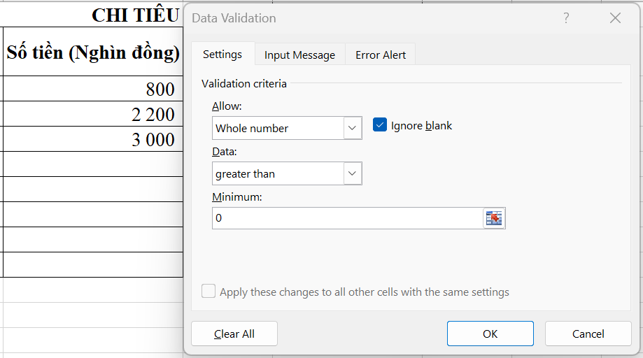
Câu 9. Hình sau dưới đây là thông tin xác thực dữ liệu đối với cột Số tiền trong bảng tính lưu thông tin chi tiêu của gia đình. Khi đó, dữ liệu nhập vào các ô của cột Số tiền cần thỏa mãn điều kiện gì?
Hình: Nhập các tiêu chí xác thực dữ liệu của cột Số tiền, dữ liệu trong cột "Số tiền" phải là số nguyên (Whole number) và lớn hơn 0 (greater than 0).

A. Dữ liệu kiểu số nguyên và lớn hơn 0. B. Dữ liệu kiểu số thập phân và lớn hơn 0.
C. Dữ liệu kiểu số nguyên và nhỏ hơn 0. D. Dữ liệu kiểu số thập phân và nhỏ hơn 0.
Câu 10. Chọn câu đúng đối với hàm COUNTIF.
A. Đếm số ô tính trong một vùng dữ liệu thỏa mãn một điều kiện nhất định.
B. Chỉ đếm số ô tính trong một vùng dữ liệu thỏa mãn một điều kiện nhất định.
C. Đếm bất kì số nào trong một vùng dữ liệu nhất định.
D. Đếm các ô chứa các số khác nhau.
Câu 11. Để tạo thông báo “Hãy nhập lại dữ liệu kiểu số và lớn hơn 0” như hình sau, em sử dụng thẻ nào trong hộp thoại Data Validation?
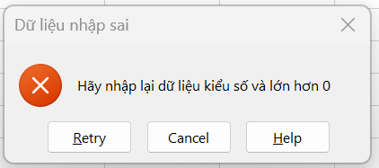
A. Input Message B. Setting C. Error Alert D. Allow
Câu 12. Chọn công thức sai của phép sử dụng hàm COUNTIF.
A. =COUNTIF(A1:A4,">100"). B. =COUNTIF(A1:A4,D2).
C. =COUNTIF(A1:A4,"Y"). D. = COUNTIF(">100",A1:A4).
Câu 13. Công thức =COUNTIF(B2:B5,">=100") trả về kết quả có ý nghĩa gì?
A. Số ô tính trong vùng B2 chứa dữ liệu thỏa mãn điều kiện lớn hơn 100.
B. Số ô tính trong vùng B2 chứa dữ liệu thỏa mãn điều kiện bé hơn hoặc bằng 100.
C. Số ô tính trong vùng B2 chứa dữ liệu thỏa mãn điều kiện bằng 100.
D. Số ô tính trong vùng B2:B5 chứa dữ liệu thỏa mãn điều kiện lớn hơn hoặc bằng 100.
Câu 14. Khi sao chép công thức =COUNTIF($B$3:$B$10,F2) từ ô G2 xuống G3, công thức sẽ thay đổi như thế nào?
A. Vẫn giữ nguyên vì có dấu $. B. Thay đổi thành =COUNTIF(B4:B11,F3).
C. Chỉ thay đổi tham chiếu F2 thành F3. D. Thay đổi cả tham chiếu vùng và điều kiện.
Câu 15. Nếu công thức trong ô G2 là: =COUNTIF(B3:B10,F2) không sử dụng dấu $ trong địa chỉ vùng dữ liệu B3:B10 thì điều gì xảy ra khi sao chép xuống G3?
A. Kết quả đúng. B. Kết quả có thể sai do phạm vi vùng bị thay đổi.
C. Sai cú pháp. D. Không ảnh hưởng vì COUNTIF tự động nhận diện vùng.
Câu 16. Công thức =COUNTIF(A1:A10,"<50") trả về kết quả là:
A. Tổng số ô có giá trị nhỏ hơn 50. B. Tổng giá trị của các ô nhỏ hơn 50.
C. Số ô có giá trị bằng 50. D. Giá trị lớn nhất trong vùng.

Câu 17. Công thức của hàm Countif là gì?
A. =COUNTIF(range, criteria). B. =SUMIF(range, criteria).
C. =SELECTIF(range, criteria). D. =SORTIF(range, criteria).
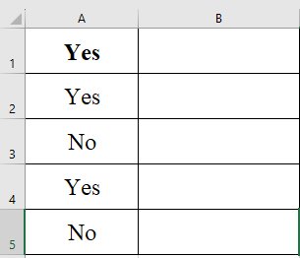
Câu 18. Cho các giá trị từ ô A1:A5. Hãy cho biết công thức Countif nào sau đây là đúng khi đếm chữ “No”
A. =COUNTIF(A1:A5,”Yes”).
B. =COUNTIF(A1:A5,”No”).
C. =COUNTIF(A1:A5,”Yes,No”).
D. =COUNTIF(A1:A4,”YES”).
Câu 19. Hàm SUMIF được sử dụng để làm gì?
A. Đếm số ô thỏa mãn điều kiện.
B. Tính tổng các giá trị trong một phạm vi thỏa mãn điều kiện.
C. Tính giá trị trung bình của các ô.
D. Hiển thị giá trị lớn nhất trong một phạm vi.
Câu 20. Công thức =SUMIF($B$3:$B$10,"A",$D$3:$D$10) thực hiện điều gì?
A. Đếm số ô trong vùng B3:B10 có giá trị là "A".
B. Tính tổng các giá trị trong vùng D3:D10, với điều kiện ở vùng B3:B10 là "A".
C. Tính tổng các giá trị trong vùng B3:B10 thỏa mãn điều kiện "A".
D. Tính trung bình các giá trị ở D3:D10.
Câu 21. Hàm SUMIF trả về kết quả nào khi không có giá trị nào thỏa mãn điều kiện?
A. Lỗi #VALUE!. B. Lỗi #N/A.
C. Kết quả là 0. D. Kết quả không xác định.
Câu 22. Công thức =SUMIF(B3:B10,">500",D3:D10) thực hiện gì?
A. Tính tổng các giá trị trong B3:B10 lớn hơn 500.
B. Tính tổng các giá trị trong D3:D10 lớn hơn 500.
C. Tính tổng các giá trị trong D3:D10, tương ứng với các ô trong B3:B10 có giá trị lớn hơn 500.
D. Đếm số ô trong B3:B10 lớn hơn 500.
Câu 23. Điều kiện "<=1000" trong hàm SUMIF được hiểu như thế nào?
A. Tính tổng các giá trị nhỏ hơn 1000.
B. Tính tổng các giá trị lớn hơn hoặc bằng 1000.
C. Tính tổng các giá trị nhỏ hơn hoặc bằng 1000.
D. Tính tổng các giá trị bằng 1000.
Câu 24. Công thức nào đúng để tính tổng các giá trị trong D3:D10, với điều kiện ở vùng B3:B10 khác "Giải trí"?
A. =SUMIF(B3:B10,"<>Giải trí",D3:D10). B. =SUMIF(B3:B10,"Giải trí",D3:D10).
C. =SUMIF(D3:D10,"<>Giải trí",B3:B10). D. =SUMIF(B3:B10,"NOT Giải trí",D3:D10).
Câu 25. Trong công thức =SUMIF(A1:A10,A1,C1:C10), điều kiện được lấy từ đâu?
A. Giá trị trong phạm vi A1:A10. B. Giá trị ở ô A1.
C. Giá trị trong phạm vi C1:C10. D. Điều kiện cố định "A1".
Câu 26. Chọn câu trả lời đúng nhất về hàm IF.
A. Kiểm tra xem điều kiện có đúng hay không, nếu đúng thì trả về một giá trị, nếu sai thì trả về
một giá trị khác.
B. Trả về giá trị TRUE nếu bất kì điều kiện nào là đúng và trả về FALSE nếu tất cả các điều kiện
đều sai.
C. Trả về giá trị TRUE nếu tất cả điều kiện đều đúng và trả về FALSE nếu bất kì điều kiện nào sai.
D. Trả về giá trị từ danh sách bảng cách sử dụng một vị trí trả về.

Câu 27. Trong công thức =IF(N4>30%,"Nhiều hơn","Ít hơn"), tham số N4>30% được gọi là gì?
A. Logical Test. B. Value if True.
C. Value if False. D. Điều kiện sai.
Câu 28. Để kiểm tra nếu doanh thu lưu trong ô A1 lớn hơn 15 triệu thì tỉ lệ thưởng là 4%, còn lại là 0%, công thức đúng là gì?
A. =IF(A1>15000000,0.04,0). B. =IF(A1<=15000000,"4%","0%").
C. =IF(A1>=15000000;4%;0%). D. =IF(A1<15000000;0.04;0).
Câu 29. Trong ô F4 có công thức =IF(N4>30%,"Nhiều hơn","Ít hơn"), nếu trong ô N4 có dữ liệu là 25%, kết quả trong ô F4 sẽ là gì?
A. Nhiều hơn. B. Ít hơn.
C. Sai công thức. D. Không xác định.
Câu 30. Trong bảng dữ liệu chi tiêu, làm thế nào để nhận xét mục chi "Mong muốn cá nhân" với quy tắc:
Nếu tỉ lệ chi lớn hơn 70% thì nhận xét là "Quá nhiều".
Nếu tỉ lệ chi lớn hơn 30% và nhỏ hơn hoặc bằng 70% thì nhận xét là "Đủ".
Nếu tỉ lệ nhỏ hơn hoặc bằng 30% thì nhận xét là "Thiếu".
A. =IF(N4>70%,"Quá nhiều","Đủ").
B. =IF(N4>70%,"Quá nhiều",IF(N4>30%,"Đủ","Thiếu")).
C. =IF(N4>30%,"Đủ","Thiếu").
D. =IF(N4<30%,"Thiếu",IF(N4<70%,"Đủ","Quá nhiều")).
Câu 31. Trong bảng tính tiền thưởng cho các đại lý, cách viết công thức nào tính đúng tỉ lệ thưởng theo quy tắc:
Doanh thu > 50 triệu thì tỉ lệ thưởng là 8%.
Doanh thu > 30 triệu thì tỉ lệ thưởng là 6%.
Doanh thu > 10 triệu thì tỉ lệ thưởng là 4%.
Còn lại thì thưởng 2%.
A. =IF(B2>50,8%,IF(B2>30,6%,IF(B2>10,4%,2%))).
B. =IF(B2<10,2%,IF(B2<30,4%,IF(B2<50,6%,8%))).
C. =IF(B2>=50,"8%",IF(B2>30,"6%",IF(B2>10,"4%","2%"))).
D. =IF(B2>50,"8%",IF(B2<30,"6%",IF(B2>10,"4%","2%"))).
Câu 32. Tại ô A1 có giá trị 50, để kiểm tra A1 có lớn hơn 5 hay không, ta có thể sử dụng hàm IF như sau: = IF(A1 > 5; "Lớn hơn 5"; "Nhỏ hơn hoặc bằng 5") thì kết quả sẽ:
A. Nhỏ hơn hoặc bằng 5. B. Lớn hơn 5.
C. Nhỏ hơn 5. D. 5.
Dạng 2. Trắc nghiệm đúng/sai
Trong mỗi ý a), b), c), d) em hãy chọn Đúng hoặc Sai
Câu 1. Trong các công thức sau, công thức nào đúng, công thức nào sai cú pháp của hàm COUNTIF?
Ý | Nội dung | Đúng | Sai
A | = COUNTIF (A1:A4, “>100”). | x
B | COUNTIF (A1:A4, D2). |  | x
C | = COUNTIF (A1:A4, “Y”). | x
D | = COUNTIF (“>100”, A1:A4,). |  | x
Câu 2. Trong mệnh đề về hàm SUMIF dưới đây, mệnh đề nào đúng, mệnh đề nào sai?
Ý | Nội dung | Đúng | Sai
A | Chữ SUM có nghĩa là “Thứ tự” |  | x
B | Chữ IF có nghĩa là “Nếu” | x
C | Tham số sum_range trong công thức của hàm SUMIF có nghĩa là “Phạm vi chứa các giá trị cần tính tổng” | x
D | Mọi địa chỉ ô xuất hiện trong một hàm SUMIF bắt buộc phải là địa chỉ tuyệt đối |  | x
Câu 3. Cho bảng tính dưới đây. Em hãy cho biết mệnh đề nào đúng, mệnh đề nào sai?
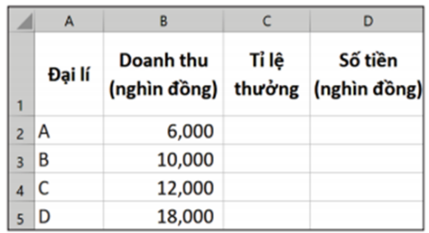
Ý | Nội dung | Đúng | Sai
A | Ta có thể sử dụng hàm IF để tính được tỉ lệ thưởng theo quy tắc: “Nếu doanh thu trên 10 triệu thì tỉ lệ thưởng là 0,04” | x
B | Theo quy tắc ở ý a), điều kiện kiểm tra là “tỉ lệ thưởng là 0,04” |  | x
C | Sử dụng công thức =IF(B2>10000,0.04) để tính được tỉ lệ thưởng theo quy tắc ở ý a) |  | x
D | Nếu nhập công thức =IF(A2=A,10000,6000) thì kết quả là TRUE |  | x
Dạng 3. Tự luận
Câu 1. Cho hai bảng tính Chi tiêu và Tổng như sau:
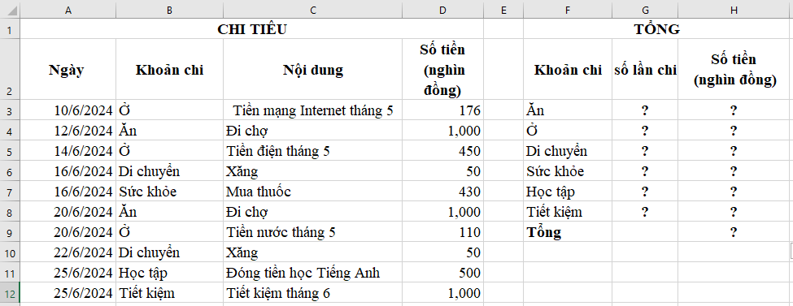
a) Viết công thức hàm COUNTIF tại ô G3 để tổng hợp chi tiêu theo mỗi khoản chi tại các ô trong cột Số lần chi trong bảng Tổng rồi sao chép công thức ở ô G3 xuống G4. Khi đó, công thức tại ô G4 như thế nào?
b) Viết công thức hàm SUMIF tại ô H3 để tính tổng số tiền của mỗi khoản chi tiêu tại cột Số tiền trong bảng Tổng rồi sao chép công thức ở ô H3 xuống H4. Khi đó, công thức tại ô H4 như thế nào?
Câu 2. Nêu lợi ích khi sử dụng công cụ xác thực dữ liệu Data Validation?
Câu 3. Cho bảng tính sau:
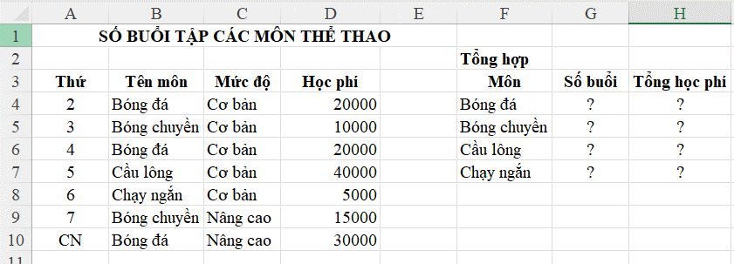
a) Viết các hàm COUNTIF để đếm số buổi tập trong cột G
b) Bảng tính cần bổ sung cột tính tổng học phí cho từng môn thể thao, em hãy viết hàm SUMIF để tính tổng học phí của các môn trong cột H

BAN GIÁM HIỆU DUYỆT | TỔ NHÓM CM | GV RA ĐỀ CƯƠNG  Khuất Thị Hường

Câu 1. Em hãy nêu ví dụ cho thấy máy tính làm thay đổi cách học tập của con người.
- Tha vì tới lớp em có thể học trực tuyến
- Có thể học qua các phần mềm ứng dụng
- Có thể đọc sách điện tử, tra cứu tài liệu để làm bài tập.
Câu 2. Theo em máy đo huyết áp điện tử tự động có phải là thiết bị có bộ xử lí thông tin hay không? Vì sao?
- Có. Vì Máy đo huyết áp điện tử tự động là thiết bị có bộ xử lí thông tin vì nó sử dụng một cảm biến điện tử để ghi lại các dao động của dòng máu, các dao động này sẽ được máy xử lí để đưa ra chỉ số huyết áp.
Câu 3. Tại sao có thể nói các thiết bị "thông minh" như tivi thông minh, đồng hồ thông minh, điện thoại thông minh, các thiết bị thuộc hệ thống nhà thông minh,… đều được gắn bộ xử lí thông tin?
Hầu hết những thiết bị được gọi là thông minh là những thiết bị có thể nhận ra tình huống và tự động thực hiện những thao tác giống như con người thực hiện trong những tình huống đó. Để có thể đưa ra những quyết định như vậy, các thiết bị thông minh cần:
- Bộ phận cảm nhận để nhận thông tin từ thế giới bên ngoài.
- Bộ xử lí để ra quyết định dựa vào thông tin thu nhận được.
- Bộ phận chấp hành thực hiện các quyết định của bộ xử lí.
Như vậy, có thể nói rằng các thiết bị thông minh đều được gắn bộ xử lí thông tin.
Câu 4. Em hãy nêu các tiêu chí đánh giá chất lượng thông tin? Em hãy tìm kiếm thông tin về khóa học ngôn ngữ lập trình Python miễn phí trên mạng tốt dựa trên các tiêu chí đã nêu?
- Các tiêu chí đánh giá chất lượng thông tin:
- Tính mới.
- Tính chính xác.
- Tính đầy đủ.
- Tính sử dụng được.
Câu 5. Em hãy nêu một số tác động tiêu cực của công nghệ kĩ thuật số?
- Gây ra bệnh khô mắt và giảm thị lực.
- Học sinh lười suy nghĩ, nhờ trí tuệ nhân tạo làm bài tập về nhà.
- Ít giao tiếp.
- Thông tin cá nhân có thể bị rò rỉ và sử dụng bất hợp pháp.
- Gây nghiện Internet.
Câu 6. Em hãy nêu một số hành vi vi phạm phát luật, trái đạo đức, thiếu văn hóa trông môi trường số? Hãy nêu một số ví dụ cụ thể đã xảy ra mà em biết.
- Một số hành vi vi phạm phát luật, trái đạo đức, thiếu văn hóa trông môi trường số:
  - Viết, đăng, chia sẻ nội dụng sai sự thật,không phù hợp.
  - Làm lộ thông tin cá nhân, tổ chức gây ảnh hưởng xấu.
  - Gửi thư rác, tin nhắn rác.
  - Sử dụng dữ liệu của người khác không xin phép.
  - Sử dụng phần mềm không có bản quyền.
  - Lừa đảo qua mạng.
  - Ứng xử thiếu văn hóa.
- Một số ví dụ cụ thể đã xảy ra mà em biết:
  - Hành vi cá cược bóng đá qua mạng.
  - Hành vi lập nhóm chat nói xấu nhau của các bạn trong lớp.
  - Hành vi lừa đảo làm cộng tác viên cho các ứng dụng mua sắm.

